**西陣労組が、不当労働行為・企**

**業閉鎖など様々な困難を乗り**

**越え勝利の和解　２／１８　報告集会**

**正規間の格差をなくす「大」一歩に**

**東京国公は争議開始と同時に支援　植松事務局長が挨拶**

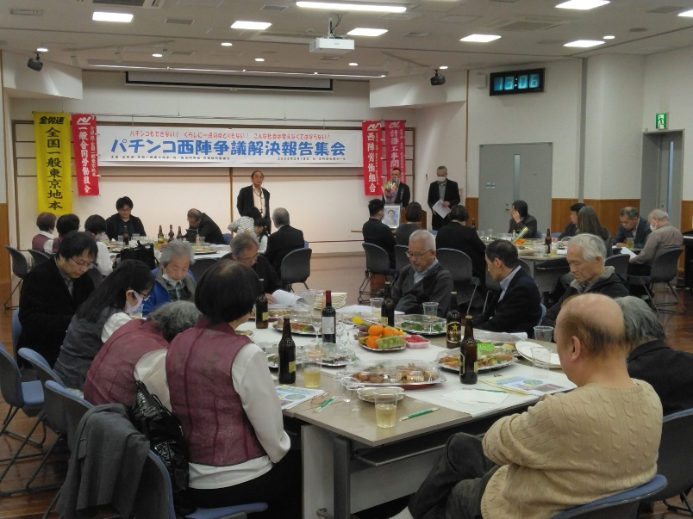

　消費不況のさなかの２０２３年３月、パチンコ機械メーカーの老舗「西陣」が、親会社ソフィアの資本移転による資産収奪の画策に会い、企業閉鎖を決定したため争議となりました。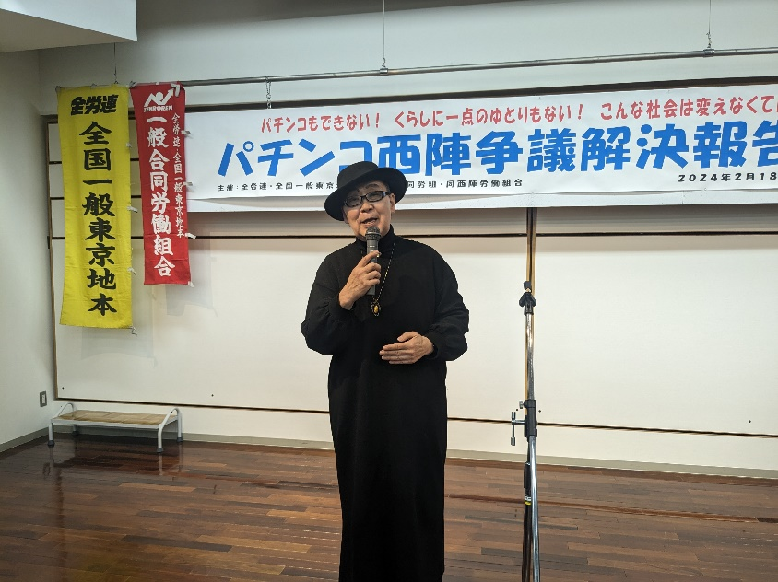

　不況に強いと言われているパチンコ業界の閉鎖ということで、今日の日本の経済状況を反映したものとして、メディアでも話題になりました。

　西陣労組は、官民共同行動実行委員会の一方の民間労組である全国一般東京に加盟していたこともあり、当初から支援を続けてきました。

　この間、組合つぶしをね

らった不当労働行為と闘い、様々な困難をのり越え

て、和解を勝ち取りました。

　集会では植松事務局長が

東　京　国　公　だ　よ　り

**東京国家公務員・独立行政法人労働組合共闘会議　2024年2月21日　63-027**

**メール**[**アドレスuematsu@tk-kokko.org**](mailto:アドレスuematsu@tk-kokko.org)**東京国公HP**[**http://tk-kokko.org/**](http://tk-kokko.org/)

挨拶しこの間の労をねぎらいました。

**総務省「労働力」調査（2022年分）から**

**～女性非正規労働者の年齢別構成率～**

**総務省・統計局作成の「労働力調査」では、男女別、年齢層別の人数を調べることができます。それを検証すれば、今女性のおかれている条件がよくわかります。**

|  |  |  |  |  |  |  |  |
| --- | --- | --- | --- | --- | --- | --- | --- |
| **男性女性別、年齢層別の非正規労働者数とその構成割合**  **（カッコ書きはそれぞれの性別の年齢層別の割合）** | | | | | | | |
|  | **総数** | **15歳**  **～24歳** | **25歳**  **～34歳** | **35歳**  **～44歳** | **45歳**  **～54歳** | **55歳**  **～64歳** | **65歳以上** |
| **男性** | **669**  **（100％）** | **124万人**  **（18.5％）** | **80万人**  **（12.0％）** | **59万人**  **（8.8％）** | **64万人**  **（9.6％）** | **136万人**  **（20.3％）** | **206万人**  **（30.8％）** |
| **女性** | **1,432**  **（100％）** | **142**  **（9.9％）** | **153万人**  **（10.7％）** | **262万人**  **（18.3％）** | **373万人**  **（26.0％）** | **303万人**  **（21.2％）** | **199万人**  **（13.9％）** |
| **合計** | **2,101万人**  **（100％）** | **266**  **（12.7％）** | **233万人**  **（11.1％）** | **321万人**  **（15.3％）** | **437万人**  **（20.8％）** | **439万人**  **（20.9％）** | **405万人**  **（19.3％）** |

賃金引上げは、最賃時給1500円以上、非正規の正規化・労働条件の改善、子育て環境の大改善、、で、、、、、男女賃金格差の根本是正です！

**規労働者は正規労働者の38.3％の賃金水準（男女合計比較）＝女性はすでに非正規労働者が53.4％（正規1,249万人、非正規は1,432万人「労働力調査」）**

**男女間、正規・非正規間の給与格差著しく**

|  |  |  |  |  |
| --- | --- | --- | --- | --- |
|  | **平均給与**  **（年額）** | **平均給与（年額**  **正社％員・正職員** | **平均給与（年額**  **非正規社員職員** | **平均給与（年額**  **正社員・正職員** |
| **男性** | **5,633** | **5,838** | **2,704** | **46.3％** |
| **女性** | **3,137** | **4,069** | **1,633** | **40.1％** |
| **男女計** | **4,576** | **5,233** | **2,005** | **38.3％** |
| **男女格差** | **55.7％** | **69.7％** | **60.4％** |  |

**＊一年を通じて勤務した給与所得者の給与年額　（単位は千円）**

**＊男女格差は男性給与に比較した女性の給与割合**

**正規労働者と非正規労働者、男性労働者**

**と女子労働者の賃金格差は上記の国税庁**

**「民間給与実態統計調査」で明らかでし**

**ょう！ではなぜそのようなことが、現実**

**に起きるのか？**

次ページをご覧ください。

**この表を一目見れば、女性労働者の賃金がなぜ低く、非正規化増大がなぜ起きるかはよくわかると思います。結婚、出産、子育て。女性が働きやすい労働環境、保育教育環境の整備が大事です。東京国公と官民共同行動実行委員会は、賃上げ闘争を狭くとらえず、働き方そのものを変える24春闘を目指しています。**





